**LANDGANGSINFORMATIONEN FÜR Helsingør / Seeland / Dänemark**

Helsingør (deutsch Helsingör) ist eine Stadt in Dänemark mit ca. 48.000 Einwohnern und liegt an der schmalsten Stelle des Öresunds an der Nordostspitze der Insel Seeland. Am schwedischen Sundufer gegenüber liegt die Stadt Helsingborg. Vom nicht-dänischen Schiffsverkehr, der dank Helsingørs Lage an der schmalsten Stelle des Öresundes vorbeiführt, wurde im Auftrag der dänischen Krone von 1429 bis 1857 eine Abgabe, der Sundzoll, erhoben, der über Jahrhunderte die wichtigste Einnahmequelle der Monarchie blieb und dessen Register 2011 zum Weltdokumentenerbe erklärt wurde.

**Liegeplatz:** MS Deutschland liegt auf Reede und Sie werden mit schiffseigenen Tenderbooten an Land gebracht. Das Stadtzentrum von Helsingør liegt ca. 500 m von unserer Anlegestelle entfernt.  
Pier: Helsingør Havn

**Taxi:** Taxen stehen voraussichtlich am Hafen bereit.

Taxi-Rufnummer für Helsingør: +45 48 48 48 48 (Dantaxi)

**Währung:** Dänische Kronen (DKK) / 1 EUR = 7,46 DKK / 10 DKK = 1,34 EUR / Kartenzahlung sehr verbreitet.

**Was kann man unternehmen / Sehenswertes** (Angaben gemäß Agentur & Internet – ohne Gewähr!):

Eine der bedeutendsten Sehenswürdigkeiten der Region **ist Schloss Kronborg**, das als Schauplatz des Dramas Hamlet von William Shakespeare Berühmtheit erlangte und seit 2000 im Rang einer Welterbestätte steht (So, 10.00 - 18.00 Uhr).

Direkt neben dem Schloss ist das 2013 eröffnete, überaus beeindruckende dänische **Seefahrt-Museum** (So, 11.00 - 18.00 Uhr; ca. 110 DKK) untergebracht. Es dokumentiert die Geschichte des Schiffbaus und des Seehandels. Außerdem wird erklärt, woher Friedrich II. die immensen Mittel nahm, um das Bauwerk zu finanzieren: vom Sundzoll. Eingerichtet in einem alten Trockendock, führt eine Rampe zu den unterirdischen Museumsräumen, wo dänische Seefahrtgeschichte erlebt werden kann.

Helsingør ist eine Halbinsel, die an drei Seiten von Wasser umgeben ist, und der erste Hafen wurde hier im späten 19. Jahrhundert gebaut. Der gut erhaltene mittelalterliche Stadtkern von Helsingør, das **Stadtmuseum** im Karmeliterhaus, das **Rathaus**, der 1891 im Stil der dänischen Neorenaissance errichtete **Bahnhof** sowie die **St.** **Olaikirche** und die **Marienkirche** zählen zu den Sehenswürdigkeiten in der Nähe des **Marktplatzes** (beide Kirchen freier Eintritt). Die St. Marienkirche besticht durch ihre üppige Einrichtung mit einer prachtvollen Orgel.

Der **Tänzerinnenbrunnen** (Danserindebrønden) von 1913 – „Mädchen tanzen und spielen im Wasser. Sie fühlen sich frei und Licht mit den das Glück, die sie begeistern. Es scheint auch, sie bewegten sich real.“

Vor allem in der Strand- und Stengade (**Fußgängerzone** östlich des Marktes) ist eine Reihe schöner, alter Häuser zu sehen. Die Apotheke in der Strandgade 77 stammt aus dem Jahr 1577, der Richterhof in der Strandgade 74 aus der Zeit um 1530.

Als Museum ist das **Schloss Marienlyst** am nördlichen Ortsrand von Helsingør eingerichtet. Marienlyst wurde 1588 als königliches Lustschloss in Sichtweite zu Schloss Kronborg erbaut, aber nie für diesen Zweck genutzt. Nach 1858 wurde es als Badehotel genutzt.

Rege Betriebsamkeit herrscht im **Fähr- und Handelshafen**. Auf dem Kronborgvej südlich des Schlosses und auf dem Færgevej stauen sich in der Hochsaison die Autos der Passagiere, die zur schwedischen Seite des Øresunds übersetzen wollen.

**voraussichtliche**

**Tenderanlegestelle**

MS DEUTSCHLAND

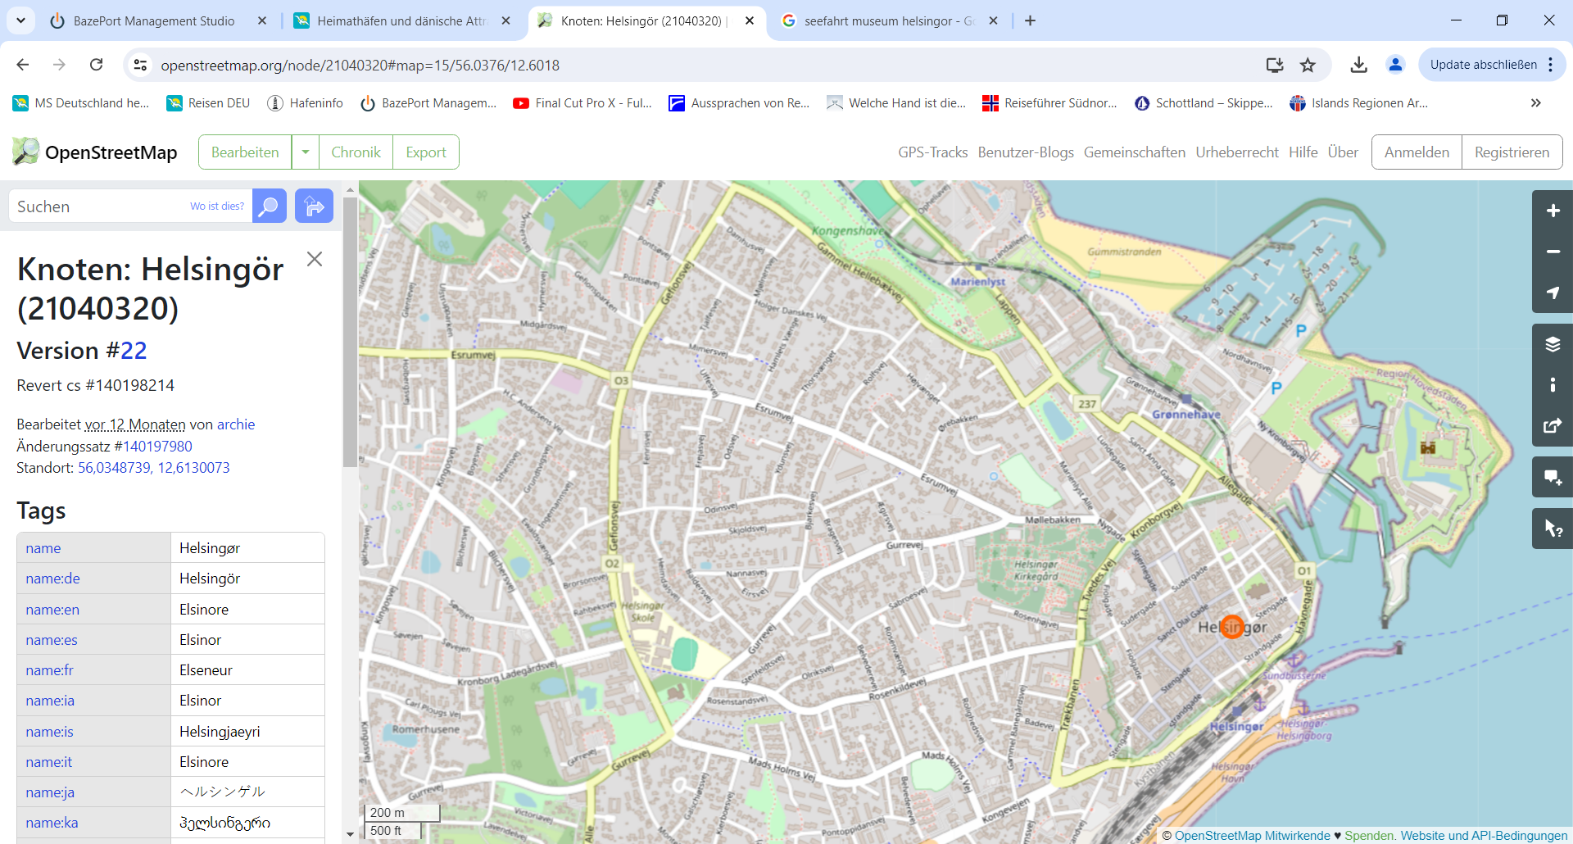

**Weitere Informationen und Stadtpläne erhalten Sie auch in Ihrem Phoenix-Reiseführer ab Seite 66 oder in der Phoenix App auf Ihrem Smartphone.**

**Ihr PHOENIX-Team wünscht Ihnen einen schönen Landgang!**